62.03 Física II A
Trabajo Práctico Nº 4
“Mediciones con Corriente Continua”



Resumen
El trabajo práctico consiste, principalmente, en tres experiencias: la medición de una resistencia mediante el circuito denominado Puente de Wheatstone, la determinación de la relación entre la tensión y corriente de una lamparita y la medición, con un tester, tanto de resistencias como de tensiones.
Introducción Teórica
Los dos conceptos más importantes que manejaremos en el desarrollo del trabajo práctico serán las Leyes de Kirchoff y la Ley de Ohm:
Leyes de Kirchoff
Primera ley: En un punto de ramificaciones o nodo de un circuito (en donde puede dividirse la corriente), la sumatoria de las corrientes que entran en el nodo debe ser igual a la sumatoria de las corrientes que salen del mismo.
Segunda ley: la suma algebraica de las variaciones de potencial a lo largo de cualquier malla o camino cerrado de un circuito debe ser nula.
Ley de Ohm
La ley de Ohm es una relación matemática que vincula la tensión, la corriente y resistencia para los materiales óhmicos. De ella, despejando, se obtienen las siguientes relaciones:
- 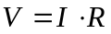
- 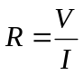
- 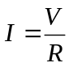
Donde V es la diferencia de potencial, R el valor de la resistencia e I la intensidad de corriente.
En cuanto a las mediciones de resistencias que se deben realizar para el trabajo práctico, se pueden utilizar distintos métodos, y en este trabajo práctico, veremos dos de ellos. Por un lado, el multímetro digital (tester), que es el más utilizado por su rapidez y sencillez; y por el otro, el circuito denominado Puente de Wheatstone.
En el caso del tester, la incerteza va a estar dada por el valor de la resistencia interna del mismo. Cuanto más grande sea esa resistencia en comparación con las del circuito a medir, más exacta será la medición.
Utilizando la segunda Ley de Kirchoff, una medición ideal sería: 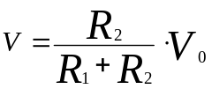
Mientras que la medición real por parte del tester, considerando la resistencia interna, está dada por la siguiente ecuación:
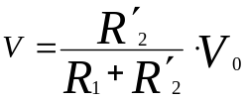 , con 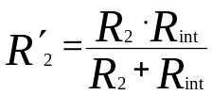.
De donde se deduce que el error será más significativo cuanto más chico sea el valor de la resistencia interna, en comparación con las resistencias del circuito.
Por otro lado, el Puente de Wheatstone es un circuito muy preciso, cuya disposición de las resistencias es de la siguiente forma:

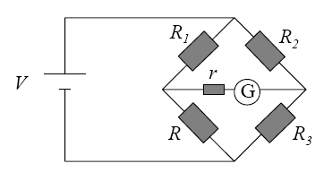

Donde R₁ y R₂ son resistencias de valores conocidos, R₃ es también de valor conocido, pero variable, R es la que deseamos conocer y G es un galvanómetro.
El objetivo de este circuito es evitar que circule corriente por la rama central debido a que el galvanómetro es un amperímetro muy sensible, y esto se logra cuando se cumple la ecuación (ver Problema 3):
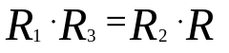
Entonces se varía la resistencia R₃ hasta que se cumpla.
Instrumentos utilizados en la experiencia
1) Tester
Es un instrumento digital que puede actuar como ohmiómetro (para medir resistencias de los materiales), voltímetro o amperímetro.
La función ohmiómetro, utilizada en este trabajo práctico, utiliza un voltímetro que posee en su interior y cuya resistencia de entrada es muy elevada por lo cual puede considerarse que influye poco en la medición (ver Problema 5). Este voltímetro mide la caída de tensión entre los bornes de la resistencia, teniendo incluida en el mismo una fuente de corriente.
2) Amperímetro
Es un instrumento que permite medir corriente. Como este instrumento tiene una resistencia interna, es recomendable que sea los mas baja posible para influir en menos proporción sobre el circuito, de manera que casi no haya diferencia de potencial entre sus bornes.
Si se quiere medir una corriente que no es soportada por el instrumento, entonces se coloca una resistencia en derivación con este aparato para que pase por él solo una fracción de la corriente que hay que determinar.
3) Voltímetro
Este instrumento es el que nos permite medir la diferencia de potencial entre dos puntos. En este caso, para evitar influir en el circuito es necesario, al igual que en el tester, que la resistencia interna de este instrumento sea lo más grande posible, debido a que de esta forma se desvía la menor cantidad de corriente.
Los voltímetros poseen resistencias internas llamadas limitadoras que permiten al usuario seleccionar la escala más conveniente a utilizar.
Método Experimental y Resultados
Medición de una Resistencia por distintos métodos:

- Medición con un tester:

En la siguiente tabla se observan los valores medidos con el tester durante la experiencia con su correspondiente incerteza calculada según indica la guía de trabajos prácticos. Las incertezas de los valores nominales provienen de la tolerancia asignada a cada una de las resistencias por el fabricante. En este caso, todas las resistencias eran al 5%.

Valor Nominal (Ω) | Valor Experimental(Ω)
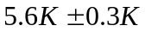 | 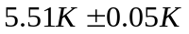
 | 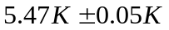
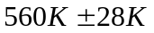 | 
 | 
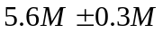 | 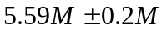
 | 

Ahora procedemos a comparar los valores cuantitativamente utilizando el método descripto en el Trabajo Practico Nº1. El método consiste en comparar la diferencia entre ambos valores (el nominal y el experimental) con el promedio de sus incertezas. Si se cumple la relación 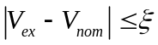 donde representa el promedio de las incertezas, entonces podemos decir que dichas mediciones son comparables y por lo tanto, su diferencia no es significativa para el análisis.

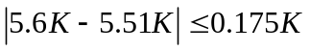
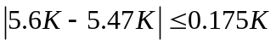
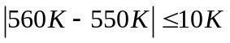
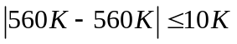
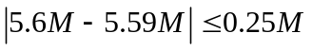
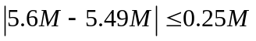

Como se puede apreciar, todas las mediciones son comparables con el valor nominal, no existen diferencias significativas entre los valores nominales y los experimentales.

- Medición con un puente de Wheatstone:

Esta parte de la experiencia consistió en medir dos resistencias de valor desconocido utilizando el puente de Wheatstone para luego comparar dichos valores con los brindados por un tester.

Una vez armado el puente de Wheatstone con la resistencia incógnita procedimos a variar la resistencia variable (caja de resistencias) hasta conseguir la menor corriente posible por el galvanómetro. Para medir la segunda resistencia incógnita se procedió de la misma manera. Los valores de la resistencia variable que hicieron que la corriente sea mínima por el galvanómetro para cada una de las resistencias incógnitas fueron:

Incógnita 1: 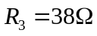 Incógnita 2: 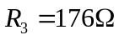

Además, usando el tester medimos la resistencia de cada uno de los reóstatos: 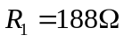 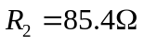

Finalmente, conociendo la relación entre las resistencias de un puente de Wheatstone en equilibrio (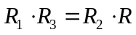) pudimos calcular el valor de las resistencias incógnitas.

Incógnita 1: 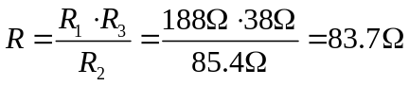

Incógnita 2: 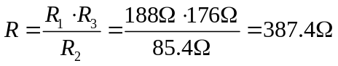

Con respecto a la incerteza de las mediciones, se puede aproximar utilizando los conocimientos de propagación de errores adquiridos en Física I.
Primero calculamos la incerteza de las mediciones con el tester utilizando los datos suministrados por el fabricante del mismo. 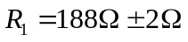 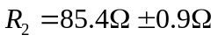
Luego, suponiendo la tolerancia de la caja de resistencias en un 5%, la 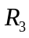 para cada resistencia incógnita será:

Incógnita 1: 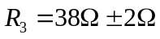 Incógnita 2: 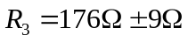

Entonces, los valores de las resistencias incógnitas junto con su incertezas serán:

Incógnita 1: 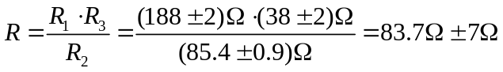

Incógnita 2: 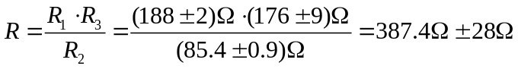

Cabe destacar que las resistencias no son las únicas fuentes de incerteza en un puente de Wheatstone. En estos cálculos no consideramos la resistencia proporcionada por los cables ni tampoco consideramos nada con respecto a la fuente de tensión que alimenta el circuito. Además, al realizar las mediciones nunca logramos que el galvanómetro indique exactamente 0A. De todas formas, la resistencia proporcionada por un cable es lo suficientemente baja, comparada con las resistencias que medimos, como para ser despreciada. No seria el mismo caso si tuviéramos que medir una resistencia cercana a 1Ω. En dicha situación, se debería incluir la resistencia aportada por el cable a la relación del puente de Wheatstone.

Con respecto a la fuente, la misma se considera bastante mayor que los 0V (en nuestro caso 12V). Esto se deduce de la demostración de la relación del puente de Wheatstone debido a que 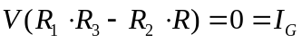. Ahí se ve que si la fuente tuviera un valor próximo a 0V, la relación entre las resistencias (que no es nada menos que la relación de resistencias en un puente de Wheatstone en equilibrio) podría no estarse satisfaciendo pero aun así la corriente por el galvanómetro seguiría siendo próxima a cero. Es decir que el valor de la resistencia incógnita calculado por el puente de Wheatstone seria erróneo. De todas formas, este no fue el caso durante la experiencia.
Otro factor a tener en cuenta en la incerteza de la medición es la proximidad con la que el galvanómetro indica 0A. No es lo mismo si se encuentra exactamente en 0A que si se encuentra en 0.25A pero para solucionar esto tendríamos que disponer de una resistencia variable lo suficientemente precisa como para lograr que el galvanómetro indique 0A (descartando la precisión que pueda tener el mismo).

Por ultimo, las incertezas calculadas para el puente de Wheatstone no fueron del todo realistas. En la realidad, el puente de Wheatstone es una manera muy precisa de medir resistencias desconocidas pero esto no condice con los valores de incerteza obtenidos. Esto se debe a que las incertezas de las resistencias ya conocidas (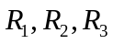) que usamos fueron demasiado grandes. En realidad, si se quisiera un puente de Wheatstone mas preciso, deberíamos conocer dichos valores con muchísima más precisión.

Los valores de las resistencias incógnitas obtenidos con el tester fueron:

Incógnita 1: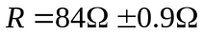 Incógnita 2: 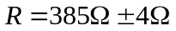

Como se puede observar, los valores medidos con el tester y con el puente de Wheatstone dieron muy parecidos y por supuesto, son comparables.

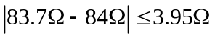
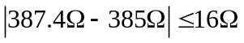

Con respecto al puente de Wheatstone como instrumento para medir resistencias, en base a lo mencionado anteriormente, podemos decir que es un instrumento muy preciso siempre y cuando su diseño también lo sea. Es decir que si contamos con resistencias de valor conocido con mucha precisión, un galvanómetro preciso, una fuente de corriente continua bastante mayor a 0V, y un conexionado libre de falsos contactos entre ellos (un circuito impreso por ejemplo) entonces podemos decir que nuestro instrumento es muy preciso.
En el caso de que se quiera usar para comparar resistencias, el procedimiento consistiría en medir la primera resistencia a comparar, lograr que el galvanómetro se aproxime a 0A y luego conectar la otra resistencia a comparar. Viendo para qué lado se mueve la aguja del galvanómetro podremos saber si la segunda resistencia colocada es mayor o menor que la primera dependiendo de cómo este conectado el galvanómetro.
En este caso no es necesario que las resistencias que integran el puente se conozcan con tanta precisión. Esto se debe a que por más que se cometa un error al medirlas, el error va a ser el mismo para las dos, y por lo tanto, el mismo no va a afectar la comparación. Esto se cumplirá siempre y cuando los valores de las resistencias comparadas sean parecidos. En el caso de que no fueran parecidos, las incertezas si serian diferentes pero de todas formas los valores de las resistencias al ser diferentes harían que el galvanómetro se desplace para la izquierda o derecha (dependiendo de cómo este conectado y de las resistencias comparadas) hasta prácticamente el fondo de escala volviendo imperceptible las incertezas y dejando a simple vista cual de las dos resistencias es mayor.

- Mediciones de tensión con un tester:

Para esta parte de la experiencia armamos el siguiente circuito para cada juego de resistencias y tabulamos todas las tensiones medidas.
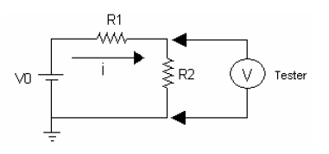

 |  | 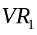 | 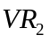 | 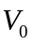
5K6 | 5K6 | 4.98V | 5.01V | 10V
560K | 560K | 4.84V | 4.85V | 9.97V
5M6 | 5M6 | 3.86V | 3.93V | 9.97V

Para registrar cada valor solamente medimos una vez porque consideramos que con una sola vez era suficiente. Lo único que vale aclarar al respecto es que a la hora de medir, antes de registrar el valor, esperábamos que la medición se estabilice para así obtener la medición más precisa posible.

Para calcular los valores de tensión teóricos utilizamos las siguientes expresiones (son análogas):

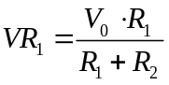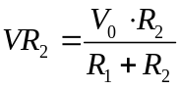

Los resultados fueron:

5K6 | 5K6 | 5V | 5V | 10V
560K | 560K | 5V | 5V | 10V
5M6 | 5M6 | 5V | 5V | 10V

Lo que es evidente debido a ser un divisor resistivo compuesto dos resistencias de mismo valor nominal.
Si nos detuviéramos acá, podríamos decir que al comparar ambos cuadros, la segunda ley de Kirchoff no se estaría cumpliendo en la práctica para valores altos de resistencia. Es decir, la suma algebraica de las f.e.m. y las caídas de potencial no es igual a cero. Pero esto no es cierto. El problema que ocurre en la práctica para valores altos es que al ser, dichos valores, comparables con la resistencia interna del tester, la resistencia resultante de poner ambas en paralelo es muy diferente a la que en realidad queremos medir.

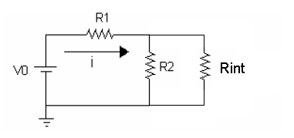

Para comparar, analicemos los casos de 5K6 y 5M6. Como se puede ver, en el primer caso, al medir con el voltímetro, estaríamos poniendo en paralelo una resistencia de 5K6 con una de 10M (interna del voltímetro) dándonos como resultado una resistencia equivalente muy próxima a 5K6 y por lo tanto la caída de tensión en la misma será similar a la que habría sin el voltímetro conectado. Es por esto, que las mediciones en el circuito con resistencias de 5K6 dan tan parecidas a las teóricas. En cambio, en el caso del circuito con resistencias de 5M6, al conectar el voltímetro estaríamos conectando en paralelo una resistencia de 5M6 con otra de 10M dándonos como resultado una resistencia equivalente de 3.59M que es muy diferente a los 5M6 originales antes de conectar el voltímetro y es por esto que la tensión medida en la misma es menor de la que nos indica la teórica.

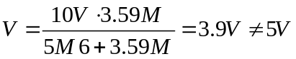

- Curvas Tensión-Corriente de una lamparita:

Durante esta parte de la experiencia tuvimos que medir como variaba la relación tensión-corriente, es decir su resistencia, a medida que aumentábamos la tensión proporcionada por la fuente conectada a ella, y consecuentemente, la temperatura. En pocas palabras, estudiar el comportamiento de la resistencia de la lamparita con la variación de temperatura.
Primeramente, al medir la lamparita en frío y desconectada de la fuente obtuvimos una resistencia de 0.8Ω. Pero a su vez, la potencia indicada en la lámpara para 12V era de 2W lo cual no coincidía con nuestra medición inicial argumentándonos en que al hacer:
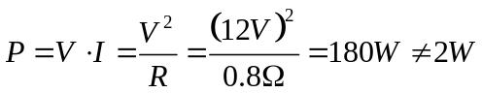

Es decir que la ley de Joule nos decía una cosa y la práctica nos decía otra. Fue aquí cuando nos dimos cuenta que la resistencia probablemente iba a aumentar cuando se empiece a calentar y que, los valores provistos por el fabricante son tomados a la temperatura de trabajo normal de la lámpara.
Una vez superado dicho inconveniente procedimos a conectar la lámpara y realizar mediciones de corriente a medida que aumentábamos la tensión de a pasos de 0.5V. El resultado de las mediciones se ve a continuación:

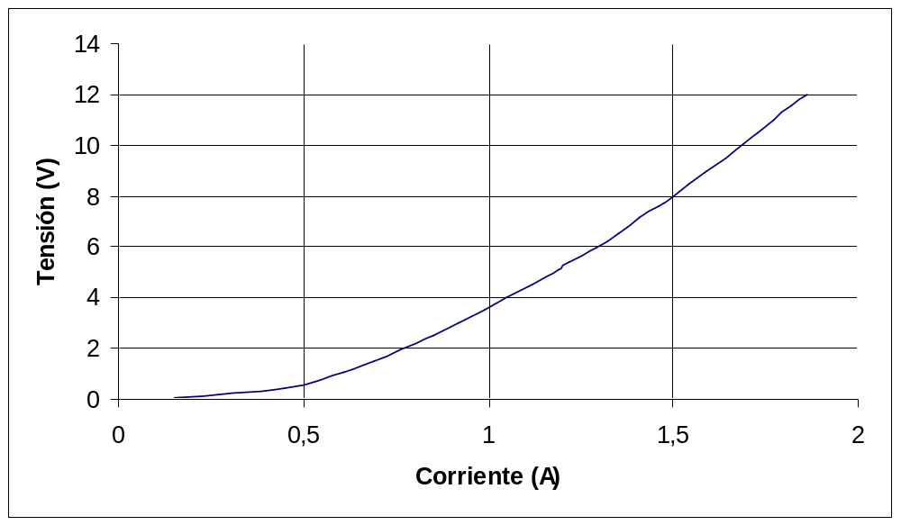

Como se puede apreciar, nuestra hipótesis era cierta. Definitivamente, a medida que aumenta la temperatura en la resistencia, también lo hace la resistencia. La relación entre tensión y corriente se comporta como una especie de parábola y es aquí donde se llega a la conclusión de que “algo mas” esta variando, es decir, la resistencia. Si esta no hubiera variado, el grafico resultante hubiera sido una recta de pendiente igual a la resistencia como nos lo afirma la Ley de Ohm ().

Conclusiones:

Resulta un poco accesorio volver a mencionar muchas de las cosas que ya destacamos a lo largo de informe así que solo resaltaremos lo que nos pareció mas importante a lo largo de la experiencia.

- Las mediciones con el tester son muy precisas y sobre todo practicas en cuanto a su facilidad de uso pero siempre hay que asegurarse de al conectarlo a un circuito que se quiere medir, éste altere lo menos posible el funcionamiento normal del mismo. En el caso de este Trabajo Practico, asegurarse de que la resistencia medida es de un orden mucho menor que la interna del instrumento.
- El puente de Wheatstone puede servir como un óhmetro muy preciso siempre y cuando los componentes que lo integren también lo sean. Es decir, conocer con mucha precisión los valores de las resistencias conocidas de antemano y disponer de una resistencia variable de mucha precisión también. De todas formas, el puente de Wheatstone carece de practicidad si lo comparamos con un tester (óhmetro) debido a que es un método indirecto de medición.
- La resistividad eléctrica depende de la temperatura en mayor o menor medida dependiendo del tipo de resistencia. En el caso de una lámpara, la misma crece significativamente a medida que aumenta la temperatura y las especificaciones dadas por el fabricante son siempre para la temperatura de operación normal de la misma.

Problemas:

Problema 1: Indique el valor y la tolerancia de las resistencias de carbón que tienen los siguientes códigos:
- Naranja, negro, rojo, dorado: 3000Ω 5%
- Rojo, azul, marrón, plateado: 261Ω 10%

Problema 2: Se tienen los siguientes valores de resistencia medidos una vez con el tester de la práctica. En base a las especificaciones, estimar la incerteza de cada lectura (Use la tabla 1): 1,1Ω, 180Ω, 1500Ω, 6800Ω, 180.3KΩ, 4.71MΩ ¿Cuál de las siguientes incertezas influye mas en la calidad de la medida? ¿El porcentual o el relativo a los dígitos que indica el tester? Justificar.

Rango | Resolución | Precisión | Corriente de prueba
200Ω | 0.1Ω | +/-0.7%rdg +/-3dgt | <0.7 mA
2000Ω | 1Ω | +/-0.7%rdg +/-1dgt | <0.1 mA
20KΩ | 10Ω | +/-0.7%rdg +/-1dgt | <30 uA
200KΩ | 100Ω | +/-0.7%rdg +/-1dgt | <4 uA
2000KΩ | 1KΩ | +/-1.0%rdg +/-2dgt | <0.4 uA
20MΩ | 10KΩ | +/-2.0%rdg +/-2dgt | <40 nA
Rdg: “reading”; lectura del instrumento.
Dgt: es la cantidad de dígitos de la última cifra significativa de la medición.
Medición: R=1,1Ω
ΔR = 0.7% 1,1Ω + 0.3Ω = 0.3077Ω
Valor medido con el tester: R = (1,1 +/- 0.3) Ω

Medición: R=180Ω
ΔR = 0.7% 180Ω + 0.3Ω = 1.56Ω
Valor medido con el tester: R = (280 +/- 2) Ω

Medición: R=1500Ω
ΔR = 0.7% 1500Ω + 1Ω = 11.5Ω
Valor medido con el tester: R = (1500 +/- 20) Ω

Medición: R=6800Ω
ΔR = 0.7% 6800Ω + 10Ω = 57.6Ω
Valor medido con el tester: R = (6800 +/- 60) Ω

Medición: R=180.3KΩ
ΔR = 0.7% 180300Ω + 100Ω = 1362.1Ω
Valor medido con el tester: R = (180.3 +/- 2) KΩ

Medición: R=4.71MΩ
ΔR = 2% 4,71MΩ + 20KΩ = 114.2 KΩ
Valor medido con el tester: R = (4.71 +/- 0.2) MΩ

Problema 3: Determinar la condición de equilibrio del puente de Wheatstone a partir de las leyes de kirchoff.
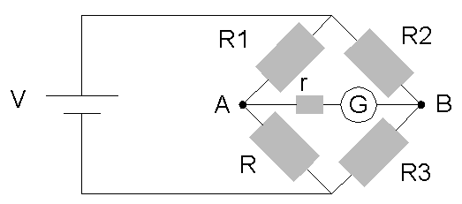
Donde R es la resistencia a medir, y R3 es una resistencia variable y conocida.

En puente de Wheatstone es un método para medir resistencia en base a una comparación con una resistencia conocida. Se busca que el puente esté en equilibrio, es decir, que la corriente por el galvanómetro sea nula. Esto sucede sólo si la diferencia de potencial entre los nodos A y B es nula. Consecuentemente, al no circular corriente por esa rama, podemos suponer por un instante que el circuito es:

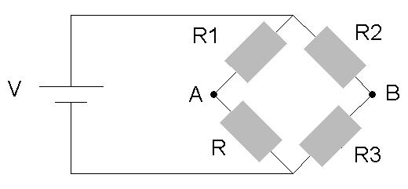
Si planteamos la diferencia de potencial Va – Vb como la diferencia de caídas de tensión de las resistencias R y R3, tendremos que:

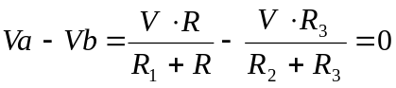
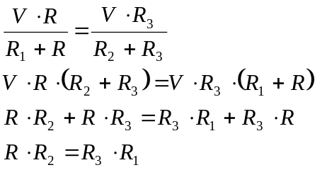

Entonces el puente de Wheatstone funciona de la siguiente forma: se varía R3 hasta lograr que el galvanómetro marque que la circulación de corriente a través de él sea nula o lo mas cercana posible a cero. Al conseguir esto, vale la relación de resistencias mostrada arriba, con lo cual resulta fácil conocer el valor de R aplicando el siguiente despeje:

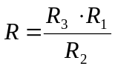

Problema 4: Calcular en el circuito de la figura los valores máximo y mínimo que puede tener la resistencia R para que la corriente por el galvanómetro G no supere 1 mA (valor a fondo de escala). Considere los casos r = 10, 20 y 50Ω. Datos: R1 = R2 = R3 = 1000Ω; V = 12v.

Planteando Thevenin entre los nodos A y B:

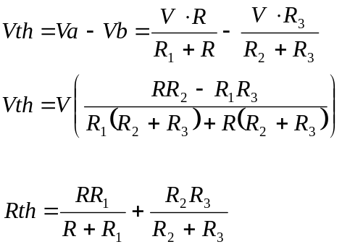

Debemos considerar que la corriente por el galvanómetro no debe superar 1mA tanto cuando circule de A hacia B como cuando circule de B hacia A. De aquí tendremos las dos condiciones (Rmin y Rmax).

Rmax:

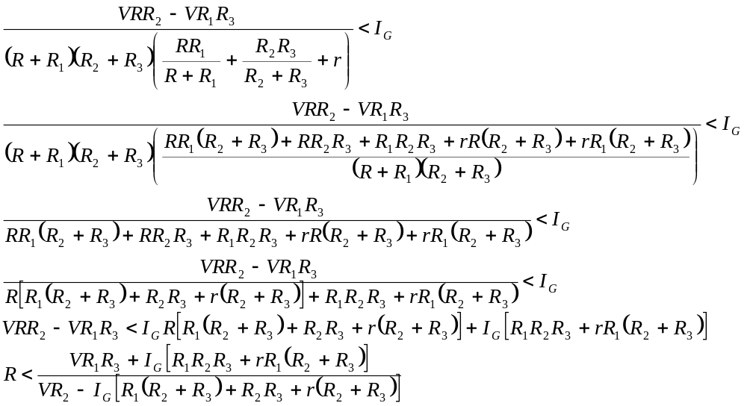
Análogamente, para Rmin:

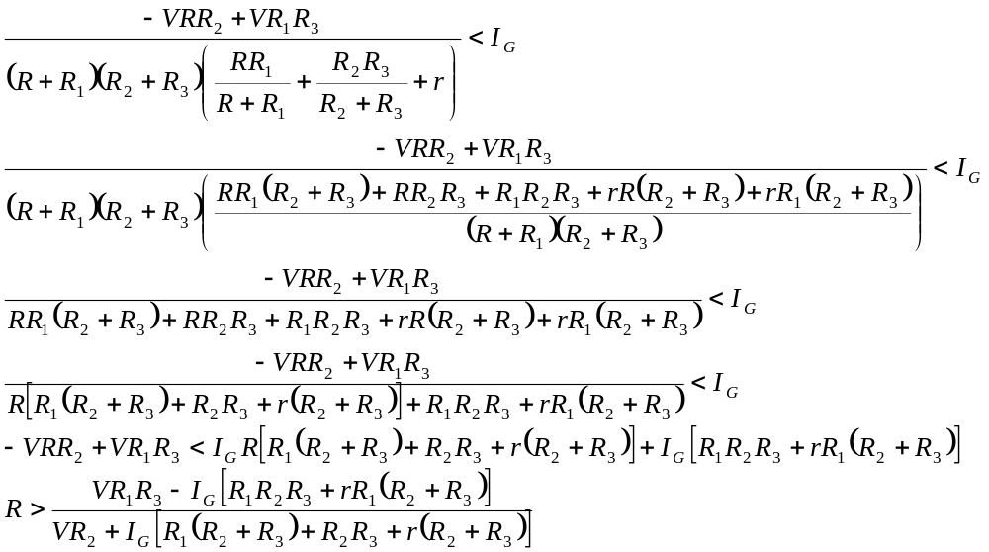

Para r = 10Ω
Rmax = 1449.88Ω
Rmin = 731.03Ω

Para r = 20Ω
Rmax = 1455.35Ω
Rmin = 728.72Ω

Para r = 50Ω
Rmax = 1471.91Ω
Rmin = 721.85Ω

Problema 5: Para el circuito de la figura, calcular las caídas de tensión sobre las resistencias y computamos la suma algebraica de dichas caídas:

- Considerando el tester ideal con los siguientes valores:
- V = 10v, R1 = R2 = 5,6KΩ
- V = 10v, R1 = R2 = 560KΩ
- V = 10v, R1 = R2 = 5.6MΩ

- Considerando el tester real (Rint = 10MΩ), para el mismo juego de valores del punto a.

Tester ideal
Para obtener las caídas de tensión en cada resistencia lo único que debemos hacer es aplicar la fórmula del divisor resistivo:

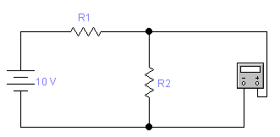

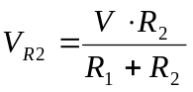 y luego por suma o resta algebraica se obtiene la caída de tensión en R1.

V = 10v, R1 = R2 = 5,6KΩ
V_{R1} = 5v
V_{R2} = 5v

V = 10v, R1 = R2 = 560KΩ
V_{R1} = 5v
V_{R2} = 5v

V = 10v, R1 = R2 = 5.6MΩ
V_{R1} = 5v
V_{R2} = 5v

Tester Real
Al considerar el tester real lo que debemos tener en cuenta es que el tester presenta una resistencia interna. Al realizar una medición, estamos conectado esa resistencia interna en paralelo a la resistencia que queremos medir. Entonces ahora la caída de tensión medida será sobre la resistencia equivalente del paralelo de R2 con la Rint del tester:

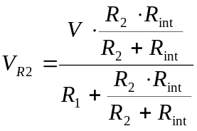 y luego por suma o resta algebraica se obtiene la caída de tensión en R1.

V = 10v, R1 = R2 = 5,6KΩ
V_{R1} = 5.01v
V_{R2} = 4.99v

V = 10v, R1 = R2 = 560KΩ
V_{R1} = 5.14v
V_{R2} = 4.86v

V = 10v, R1 = R2 = 5.6MΩ
V_{R1} = 6.1v
V_{R2} = 3.9v

